Interesse an Politik und Wirtschaft

Beim Besuch von Raiffeisen NÖ-Wien Präsident Mag. Erwin Hameseder an der HLUW Yspertal zeigten die Jugendlichen großes Interesse an der nachhaltigen Wirtschaft und Politik.

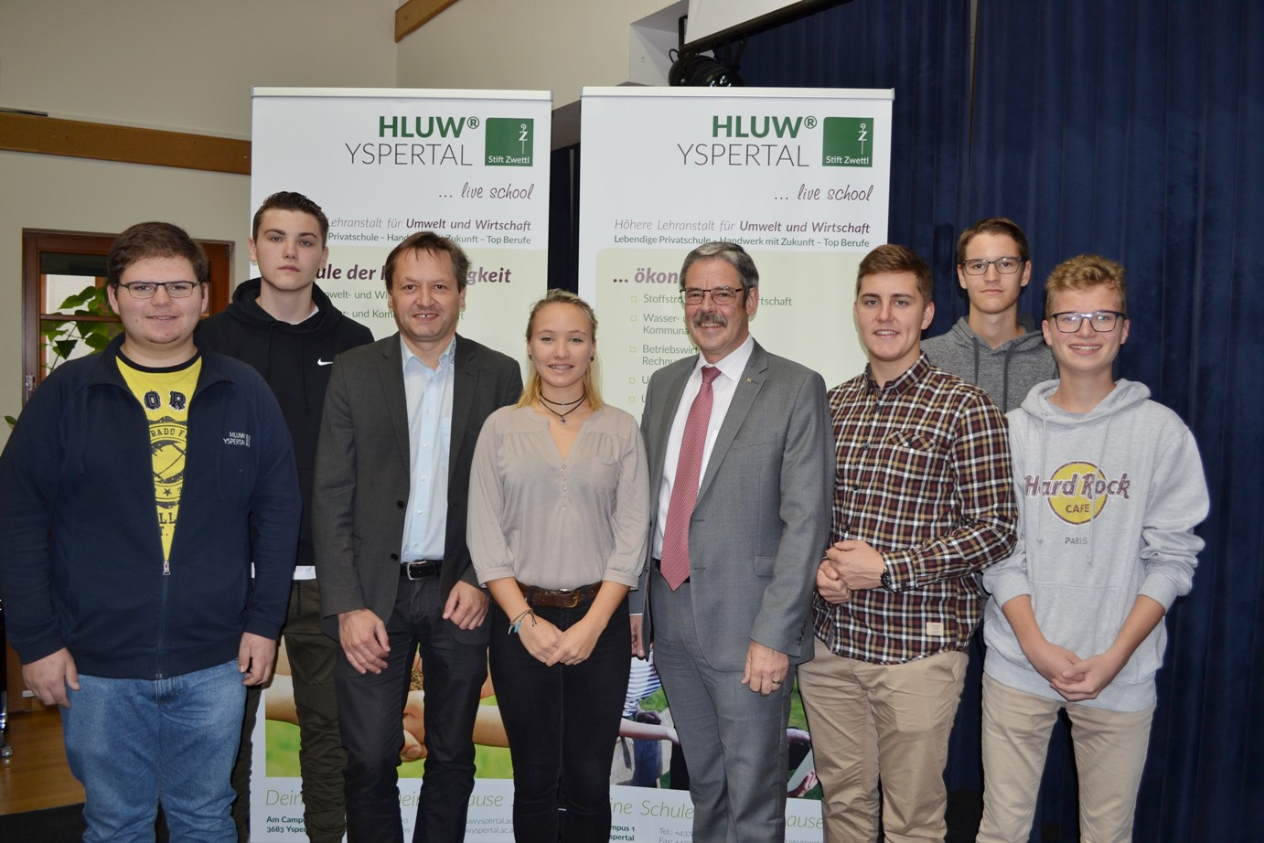Raiffeisen NÖ-Wien Präsident Mag. Erwin Hameseder (5.v.l.), Schulleiter Mag. Gerhard Hackl (3.v.l) mit der Schülervertretung von der Privatschule des Zisterzienserstiftes Zwettl, der HLUW Yspertal, am unikaten Schulstandort in Yspertal; Foto: HLUW Yspertal

Yspertal, Stift Zwettl – Am 8. Oktober 2019 diskutierte Präsident Mag. Erwin Hameseder mit den Schülerinnen und Schülern vom 2. bis zum 5. Jahrgang der HLUW Yspertal zu Themen aus Politik und Wirtschaft, speziell über Finanzwirtschaft.

Großes Interesse

Man muss es jungen Menschen nur richtig darbieten – dann ist Interesse da. Zwei Stunden lang hörten die Schülerinnen und Schüler dem Obmann der Raiffeisen-Holding Niederösterreich-Wien, Erwin Hameseder, gespannt und interessiert zu, stellten durchaus auch kritische Fragen zur Finanzwirtschaft und zur Unternehmenspolitik von Raiffeisen und den dazugehörigen Unternehmen.

Nachhaltigkeit im Sinne von Raiffeisen

„Wir nehmen unsere Verantwortung für die Region sehr ernst und wollen mit wirtschaftlichem, sozialem und gesellschaftlichem Engagement zeigen, dass wir ein verantwortungsvoller und verlässlicher Partner vor Ort sind. So unterstützen wir zum Beispiel die heimische Landwirtschaft und fördern es, dass Produkte der Bäuerinnen und Bauern vor Ort verarbeitet und verkauft werden. Das ist jedenfalls ökologischer und somit nachhaltiger, als Importe über große Distanzen“, so Präsident Hameseder, der auf eine Frage der Schüler hin auch darauf einging, warum Raiffeisen der Dichte seines Filialnetzes im Land treu bleibt: „Wir wollen weiterhin möglichst viele Bankstellen in Österreich auch in ländlichen Gebieten erhalten. Diese stellen gemeinsam mit den Lagerhäusern eine wichtige Nahversorgungsinfrastruktur dar. Wir werden auch in Zukunft ein verlässlicher Partner für die Region bleiben.“

Die Betriebe schaffen die Arbeitsplätze, die Politik schafft die Rahmenbedingungen

Die Frage „Ob die Wirtschaft auf die Politik Einfluss hat?“ bejahte Erwin Hameseder klar: „Die Arbeitsplätze schaffen die Betriebe selbst, aber die Politik muss uns dafür die richtigen Rahmenbedingungen schaffen. Unsere Aufgabe ist es, der Politik die wesentlichen Informationen zu geben, wo Änderungsbedarf besteht – Beispiel überbordende Bürokratie und Regulierung, an der etwas geändert werden sollte.“

Die Finanzwirtschaft hat Fehler gemacht

Auch hier stellte Präsident Hameseder klar fest, dass in der Vergangenheit Fehler gemacht wurden, seit der Finanzkrise vor gut zehn Jahren aber maßgebliche und wichtige Veränderungen gelungen sind. Die Finanzwelt von heute sei mit der zu Zeiten der Lehmann-Pleite nicht mehr vergleichbar, heute steht die heimische Bankenlandschaft viel robuster und krisenfester da.

Nachhaltigkeit ist ein Muss

Die HLUW Yspertal beschäftigt sich seit nunmehr fast 30 Jahren mit dem Thema Nachhaltigkeit. Das Genossenschaftswesen, in dem jedes Mitglied die gleichen Stimmrechte hat, passt natürlich gut zu einer nachhaltigen Wirtschaftsentwicklung. Betriebe, die vor Ort zukaufen, produzieren und auch in der Region wiederverkaufen, tragen jedenfalls zur Ökologisierung der Wirtschaft bei. Die Schülerinnen und Schüler der HLUW Yspertal machten in Ihren Statements und Fragen deutlich, dass sie eine Ökologisierung in der Wirtschaft haben wollen. „Bei allen unseren Handlungen in der Wirtschaft sind die Interessen der nächsten Generationen zu berücksichtigen. Damit ist klar, dass wir Veränderungen brauchen. Ein engagiertes Professorinnen- und Professorenteam und natürlich interessierte, engagierte Jugendliche sind der Erfolg unserer Schule“, so Dir. Mag. Gerhard Hackl.

Klimaschutz braucht entsprechendes Know-how

Vielen Schulen arbeiten derzeit an der Thematik, wie man zum Klimaschutz etwas beitragen könnte. „Wir tun das seit fast 30 Jahren und bilden hier Experten mit Wissen zur Thematik „Umwelt und Wirtschaft“ aus. Die Fachrichtung „Wasser- und Kommunalwirtschaft“ ergänzt diese Ausbildung“, erklärt Schulleiter Hackl.

Schau vorbei, mach mit an der HLUW

110 Neueinsteiger werden für das nächste Schuljahr wieder aufgenommen. „Bereits am 9. November 2019 ab 9.00 bis 16.00 Uhr öffnen wir unsere Schule am ersten Tag der offenen Tür. Zahlreiche Jugendliche aus ganz Österreich besuchen seit fast 30 Jahren unsere Schule. Der Anteil der Mädchen liegt bei etwa 45 Prozent“, erklärt Schulleiter Mag. Gerhard Hackl. Zwei Ausbildungszweige stehen zur Wahl: „Umwelt und Wirtschaft“ und „Wasser- und Kommunalwirtschaft“. Die Anmeldung für den Schulbesuch ist jederzeit möglich und wir freuen uns über Schnupperschülerinnen und -schüler. Infos unter Tel. 07415 7249 oder http://www.hluwyspertal.ac.at

Lebendige Privatschule des Stiftes Zwettl in Yspertal

Besonders wichtig ist die geistige und körperliche Fitness. Mit zahlreichen Sportangeboten, von Fußball für Mädchen und Burschen über Volleyball bis hin zum Bogenschießen, Klettern und Fitnessprogrammen wird den Teenagern eine Menge geboten. Nach einer fünfjährigen Ausbildung kann man direkt ins Berufsleben einsteigen. Umwelt- und Abfallbeauftragte/r, Mikrobiologie- und Chemielaborant/in oder Umweltkaufmann/frau sind Beispiele dafür. Ein Drittel der Unterrichtszeit findet in Form von Praktika oder Projekten statt. Projektwochen und Fachexkursionen mit Auslandskontakten, miteinander arbeiten und Spaß haben und gemeinsam coole Freizeitangebote erleben, das alles sorgt für eine lebendige Berufsausbildung. Natürlich gibt es ein Privatinternat für Mädchen und Burschen. Mit umfangreichen Förderangeboten in der Schule und im Internat kann man seine persönliche Fitness steigern. Die Ausbildung schließt man mit der Reife- und Diplomprüfung ab und erlangt damit auch die Studienberechtigung. Nach facheinschlägiger Berufserfahrung können alle Absolventinnen und Absolventen auch um den Ingenieurtitel ansuchen.

